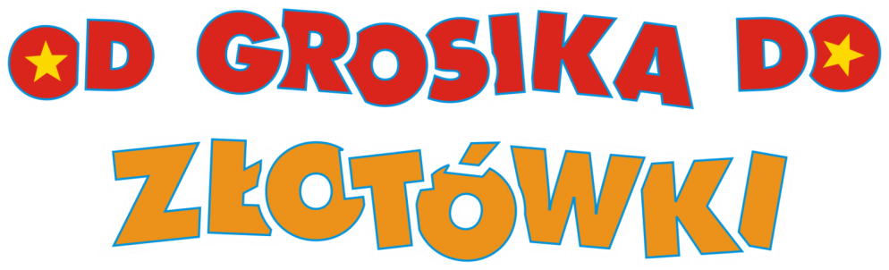

Od grudnia 2021 roku uczniowie Zespołu Szkolno – Przedszkolnego w Kamionnie uczestniczą w ogólnopolskim projekcie z zakresu edukacji finansowej oraz bezpieczeństwa „Od grosika do złotówki”. Ten unikalny program dla najmłodszych uczniów, ma charakter integralny, uwzględnia potrzeby i zainteresowania uczniów, a także wychodzi naprzeciw wymaganiom społecznym i ekonomicznym otaczającego świata.
Jest to program z multimedialnym pakietem dydaktycznym realizowany przez Fundację Młodzieżowej Przedsiębiorczości wspólnie z Contentplus i Fundacją Warszawski Instytut Bankowości. Program korzysta z dofinansowania w ramach funduszy EOG.
Patronat honorowy nad projektem już po raz kolejny objęło Ministerstwo Finansów.
Cele programu:
- nabycie przez dzieci umiejętności gospodarowania pieniędzmi w obszarach zarabiania i ustalania priorytetów przy ich wydawaniu czy oszczędzaniu,
- nabycie przez uczniów wiedzy i umiejętności o finansowych aspektach zdarzeń ze szczególnym uwzględnieniem ryzyka i bezpiecznych zachowań.
Program realizuje klasa druga, która będzie kontynuowała działania w klasie trzeciej. Realizacja projektu potrwa 10 miesięcy, w trakcie których uczniowie, podróżując po planetach z Grosikiem, poznają podstawy edukacji finansowej. W jego realizację zostaną także zaangażowani rodzice.
W czasie realizacji projektu doskonalone będą procesy poznawcze, kształtowane prawidłowe nawyki oraz postawy warunkujące sprawne i odpowiedzialne funkcjonowanie we współczesnym świecie. Wprowadzane będą pojęcia związane z edukacją finansową oraz z zakresu bezpieczeństwa. Posiadane przez uczniów umiejętności wykorzystywania zdobytej wiedzy doskonalone będą podczas wykonywania zadań i rozwiązywania problemów życia codziennego w trakcie zabaw i gier dydaktycznych.
Patronat honorowy:
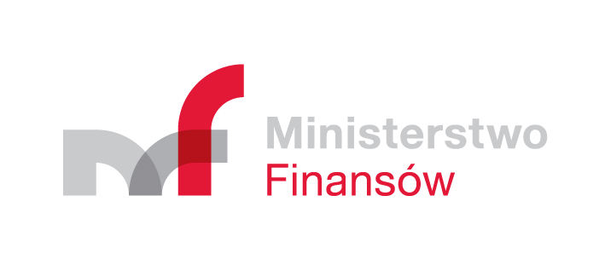

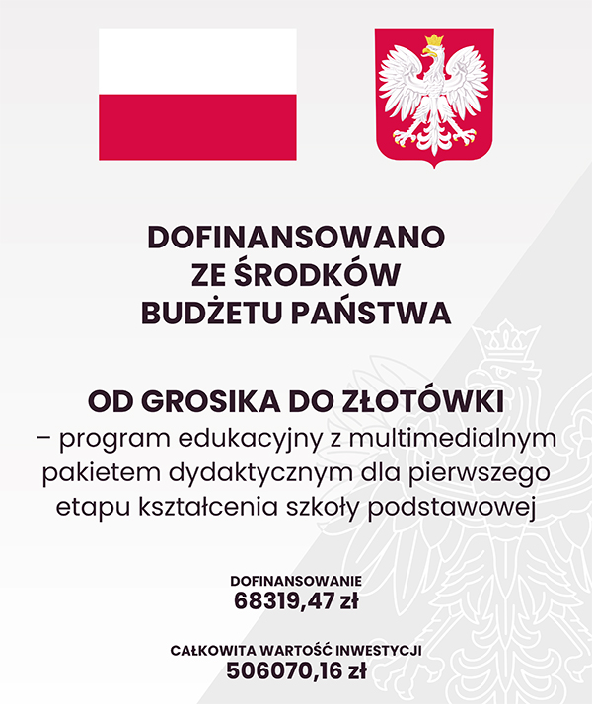

Program realizowany wspólnie z:

